第15讲 strset

函数名：strset
功能：将一个串中的所有字符都设为指定字符
程序例：
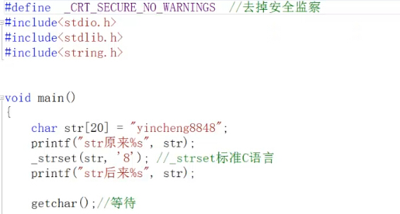

运行结果：
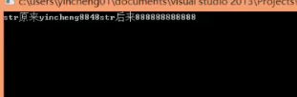

实现mystrset函数代码：

